**TRƯỜNG ĐẠI HỌC LẠC HỒNG**

**KHOA CÔNG NGHỆ THÔNG TIN**

🙡 ✵ 🙣

**BÁO CÁO PHÁT TRIỂN ỨNG DỤNG**

**ĐỀ TÀI:**

**XÂY DỰNG BLOG WEBSITE THÔNG TIN CÔNG NGHỆ**

**GVHD: GV. Lê Phương Long**

**Lớp: 21CT112**

**SVTH:**

**Bùi Khánh Nguyên- 121001043**

**Tạ Ngọc Tuấn – 121000274**

***Tháng 01/2025***

LỜI NÓI ĐẦU

Trước tiên, chúng tôi xin gửi lời cảm ơn chân thành và sâu sắc nhất đến tất cả quý thầy cô và những người đã đồng hành, hỗ trợ trong suốt quá trình thực hiện bài báo cáo về đề tài “**Xây dựng blog website thông tin công nghệ**”.

Đặc biệt, chúng tôi xin bày tỏ lòng biết ơn sâu sắc đến Thầy **Lê Phương Long**, người đã không chỉ là người hướng dẫn tận tâm mà còn là nguồn động viên lớn lao, luôn sát cánh bên chúng tôi trong suốt quá trình nghiên cứu và hoàn thành đề tài này. Sự chỉ dẫn chi tiết, nhiệt tình của Thầy không chỉ cung cấp cho chúng tôi kiến thức chuyên môn cần thiết mà còn giúp chúng tôi có thêm những ý tưởng mới.

Chúng tôi cũng xin chân thành cảm ơn những người đã luôn đồng hành, hỗ trợ chúng tôi, từ những ý kiến đóng góp quý báu của Quý thầy cô cho đến sự khích lệ của bạn bè, học đường. Những góp ý tận tình đó đã giúp chúng tôi hoàn thiện bài báo cáo, vượt qua những khó khăn và thiếu sót trong quá trình thực hiện.

Chúng tôi không thể không nhắc đến sự hỗ trợ từ phía **Trường Đại học Lạc Hồng** và đội ngũ giảng viên. Những kiến thức, kỹ năng mà chúng tôi đã tích lũy được trong suốt quá trình học tập tại Trường chính là nền tảng vững chắc giúp chúng tôi hoàn thành bài báo cáo này.

Cuối cùng, chúng tôi hiểu rằng bài báo cáo này vẫn còn nhiều hạn chế do sự giới hạn về thời gian và trình độ. Vì vậy, chúng tôi mong muốn nhận được sự góp ý từ Quý thầy cô để không ngừng hoàn thiện và nâng cao kiến thức, chuẩn bị tốt hơn cho hành trình tương lai.

Trân trọng cảm ơn!

**Đại diện nhóm sinh viên thực hiện**

**NHÓM TRƯỞNG**

Nguyên  
 Bùi Khánh Nguyên

Mục Lục

CHƯƠNG I: TỔNG QUAN VỀ ĐỀ TÀI 5

1. Tổng quan 5

1.1. Lý do chọn đề tài 5

1.2. Mục tiêu của đề tài 5

1.3. Phạm vi đề tài 6

1.4. Ý nghĩa thực tiễn 7

CHƯƠNG II: KHẢO SÁT 9

1. Khảo sát nhu cầu 9

1.1. Phương pháp khảo sát 9

1.2. Đối tượng khảo sát 9

1.3. Kết quả khảo sát 9

2. Khảo sát các phần mềm liên quan 12

2.1. Danh sách các phần mềm liên quan 12

2.2. Chức năng chính của phần mềm 13

2.3. Đánh giá ưu, nhược điểm 14

CHƯƠNG  III: PHÂN TÍCH 16

1. Mô tả chức năng bằng usecase 16

1.2 Danh sách các usecase chính 16

1.3 Sơ đồ usecase 16

2. Đặc tả usecase 18

CHƯƠNG  IV: THIẾT KẾ 26

1. Kiến trúc hệ thống 26

1.1. Sơ đồ kiến trúc 26

1.3. Giải thích sơ đồ kiến trúc 26

2. Thiết kế dữ liệu 28

2.1. Sơ đồ ERD 28

2.2. Từ điển dữ liệu 28

CHƯƠNG  V: KẾT LUẬN VÀ ĐỊNH HƯỚNG 36

1. Tổng kết 36

2. Hạn chế 36

3. Định hướng phát triển 37

# CHƯƠNG I: TỔNG QUAN VỀ ĐỀ TÀI

## 1. Tổng quan

### 1.1. Lý do chọn đề tài

Hiện nay, chúng ta đang sống trong một xã hội mà mọi thứ luôn thay đổi và phát triển một cách mạnh mẽ, điều này làm cho nhu cầu cập nhật thông tin hàng ngày của mọi người ngày càng trở nên cấp thiết. Đặc biệt, trong lĩnh vực công nghệ, những tiến bộ và đổi mới liên tục đòi hỏi chúng ta phải luôn theo kịp nhịp độ phát triển. Việc xuất hiện một nền tảng chuyên cung cấp thông tin công nghệ chính xác và cập nhật không chỉ đáp ứng nhu cầu của cá nhân mà còn góp phần thúc đẩy sự hiểu biết chung về công nghệ trong cộng đồng.

Là một người đam mê công nghệ, em nhận thấy sự quan trọng của việc có một nguồn thông tin đáng tin cậy và hữu ích. Với đề tài “Xây dựng blog website thông tin công nghệ”, em hy vọng sẽ tạo ra một không gian trực tuyến, nơi mà mọi người có thể dễ dàng tiếp cận những thông tin mới nhất, cũng như có cơ hội học hỏi và trao đổi ý kiến.

### 1.2. Mục tiêu của đề tài

Mục tiêu của đề tài "Xây dựng blog website thông tin công nghệ" là phát triển một nền tảng thân thiện và hiện đại để người dùng, dù không rành về công nghệ, vẫn dễ dàng sử dụng. Các mục tiêu chính gồm:

* **Cung cấp thông tin công nghệ chính xác và cập nhật**: Tạo kênh đáng tin cậy để tra cứu kiến thức, xu hướng và tin tức công nghệ mới nhất.
* **Tạo môi trường giao lưu và học hỏi**: Xây dựng cộng đồng trực tuyến để chia sẻ, thảo luận và học hỏi thông qua bình luận và chia sẻ bài viết.
* **Áp dụng công nghệ hiện đại**: Sử dụng ReactJS, Node.js và MongoDB để hệ thống hoạt động mượt mà, có khả năng mở rộng.
* **Tối ưu hóa trải nghiệm người dùng**: Thiết kế giao diện thân thiện, dễ sử dụng trên máy tính và thiết bị di động, đảm bảo hiệu năng tốt.
* **Phát triển sản phẩm có khả năng mở rộng**: Đảm bảo hệ thống dễ dàng bổ sung tính năng mới và mở rộng quy mô phù hợp với sự phát triển của cộng đồng người dùng.

### 1.3. Phạm vi đề tài

Những gì sẽ được thực hiện trong đề tài là:

* Hệ thống xác thực và phân quyền người dùng:
* Đăng kí tài khoản mới với xác thực qua email
* Đăng nhập/Đăng xuất
* Quên mật khẩu và đặt lại mật khẩu
* Phân quyền người dùng: user, author, admin
* Quản lý bài viết:
* Tạo, đọc, chỉnh sửa, xóa bài viết(CRUD)
* Hỗ trợ định dạng văn bản phong phú(Rich text editor)
* Tải lên và quản lý hình ảnh trong bài viết
* Phân loại bài viết theo danh mục và tags
* Tương tác người dùng:
* Bình luận trên bài viết
* Thích/Bỏ thích bài viết
* Theo dõi tác giả
* Lưu bài viết (Bookmark)
* Tìm kiếm và khám phá nội dung:
* Tìm kiếm bài viết theo tiêu đề, nội dung, tác giả hoặc tags
* Hiển thị bài viết liên quan
* Hiển thị bài viết nổi bật/phổ biến
* Quản lý tác giả:
* Gửi yêu cầu trở thành tác giả
* Quản lý hồ sơ tác giả
* Xem thống kê bài viết của tác giả
* Chức năng quản trị:
* Quản lý người dùng (xem, chỉnh sửa, xóa, thay đổi quyền)
* Quản lý bài viết (duyệt, chỉnh sửa, xóa)
* Quản lý danh mục và tags
* Duyệt yêu cầu trở thành tác giả
* Giao diện người dùng:
* Thiết kế responsive cho desktop và mobile

Những gì sẽ không được thực hiện trong đề tài:

* Tích hợp thanh toán hoặc bất kỳ tính năng thương mại điện tử nào
* Hệ thống nhắn tin trực tiếp giữa người dùng
* Tích hợp với mạng xã hội bên ngoài (ngoài việc đăng nhập bằng Google)
* Tính năng đa ngôn ngữ hoặc dịch bài viết tự động
* Tạo ứng dụng di động native (chỉ tập trung vào web responsive)
* Phân tích dữ liệu người dùng nâng cao hoặc hệ thống gợi ý nội dung phức tạp
* Tích hợp với các công cụ marketing email hoặc quản lý chiến dịch
* Tính năng live streaming hoặc podcast
* Hệ thống quảng cáo hoặc kiếm tiền từ nội dung
* Tích hợp với các công cụ phân tích web bên thứ ba (như Google Analytics)

### 1.4. Ý nghĩa thực tiễn

Ý nghĩa thực tiễn mà đề tài “**Xây dựng blog web thông tin công nghệ**” mang lại:

* Chia sẻ kiến thức:
* Cung cấp nền tảng cho cá nhân và tổ chức để chia sẻ thông tin và kinh nghiệm.
* Tạo môi trường thuận lợi cho việc học hỏi và trao đổi ý tưởng.
* Phát triển cộng đồng trực tuyến:
* Xây dựng không gian tương tác với các tính năng bình luận, thích và theo dõi.
* Kết nối những người có cùng sở thích hoặc chuyên môn.
* Hỗ trợ phát triển cá nhân và nghề nghiệp:
* Giúp tác giả xây dựng danh tiếng và thương hiệu cá nhân.
* Cung cấp cơ hội thể hiện chuyên môn và chia sẻ portfolio.
* Cải thiện kỹ năng viết và truyền thông:
* Khuyến khích phát triển kỹ năng viết và trình bày ý tưởng.
* Tạo môi trường thực hành và nâng cao kỹ năng truyền thông số.

Tóm lại, đề tài này mang lại giá trị thực tiễn trong việc chia sẻ kiến thức, phát triển cộng đồng trực tuyến, và nâng cao kỹ năng cho người dùng và nhà phát triển.

# CHƯƠNG II: KHẢO SÁT

## 1. Khảo sát nhu cầu

### 1.1. Phương pháp khảo sát

Để thu thập dữ liệu phục vụ cho việc phát triển blog web thông tin công nghệ, chúng tôi đã lựa chọn phương pháp khảo sát trực tuyến, thực hiện qua Google Forms. Phương pháp này cho phép thu thập dữ liệu một cách nhanh chóng và tiện lợi, đảm bảo tính dễ tiếp cận và bảo mật thông tin của người tham gia.

### 1.2. Đối tượng khảo sát

Khảo sát được thực hiện với một nhóm đối tượng đa dạng bao gồm:

* **Sinh viên và học sinh trong trường**: Đây là nhóm đối tượng chính, có nhu cầu cao về việc cập nhật thông tin và kiến thức công nghệ để phục vụ cho việc học tập và phát triển kỹ năng.
* **Sinh viên và học sinh ngoài trường**: Mở rộng phạm vi khảo sát đến các trường học khác để thu thập ý kiến từ nhiều góc nhìn và nhu cầu khác nhau.
* **Người đam mê công nghệ và lập trình viên**: Những người có niềm đam mê và hiểu biết sâu rộng về công nghệ, có thể đưa ra những phản hồi thực tế và góp ý chi tiết.

Việc khảo sát một cách toàn diện và kỹ lưỡng từ nhiều đối tượng khác nhau sẽ giúp dự án "Phát triển blog web thông tin công nghệ" đáp ứng tốt hơn nhu cầu và mong đợi của người dùng, đảm bảo tính khả thi và hiệu quả cao trong quá trình triển khai.

### 1.3. Kết quả khảo sát

Dưới đây là dữ liệu về kết quả khảo sát được thể hiện thông qua biểu đồ cho thấy được nhu cầu của người dùng đối với trang blog web.

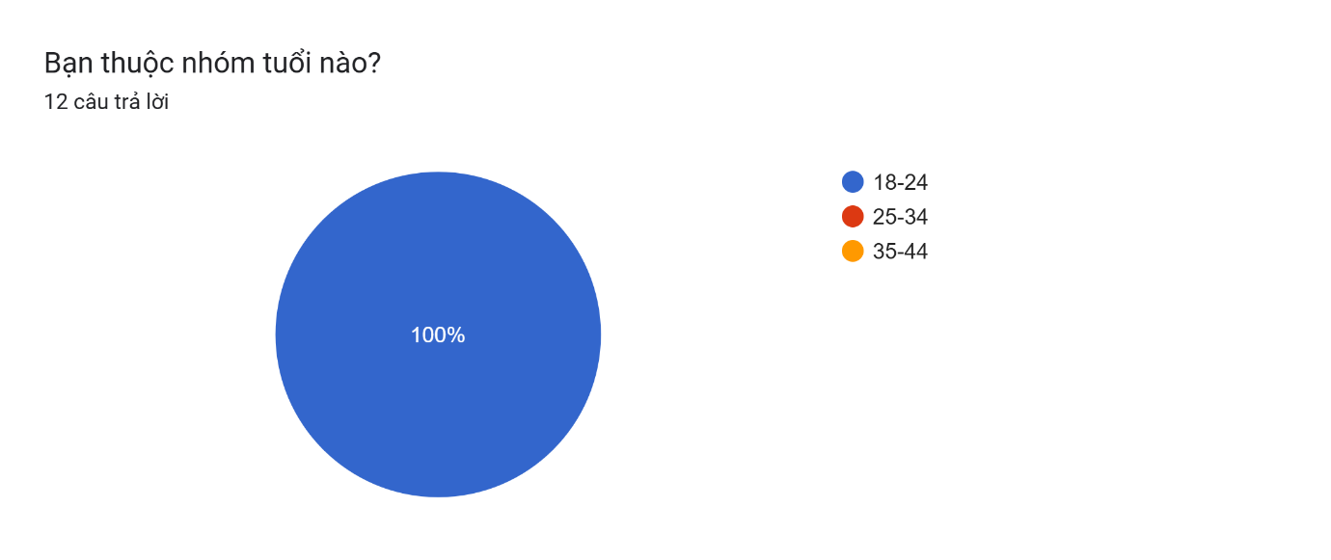

Hình 1

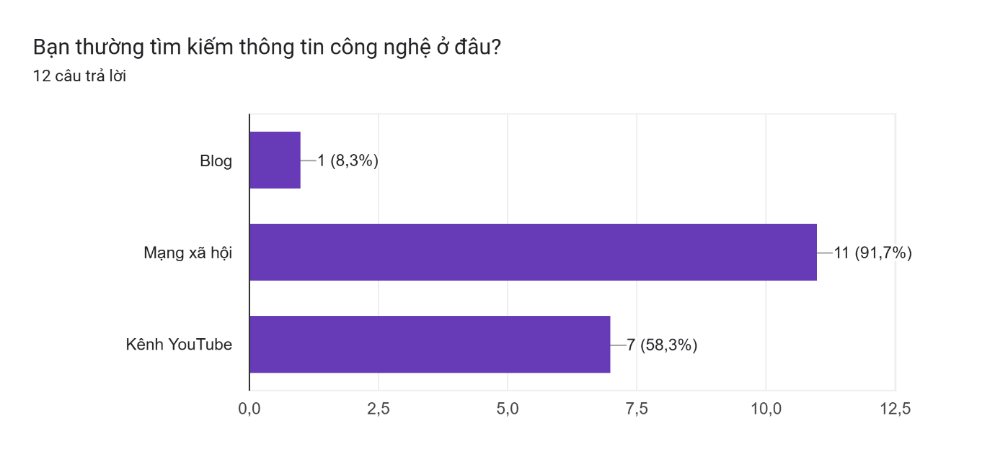

Hình 2

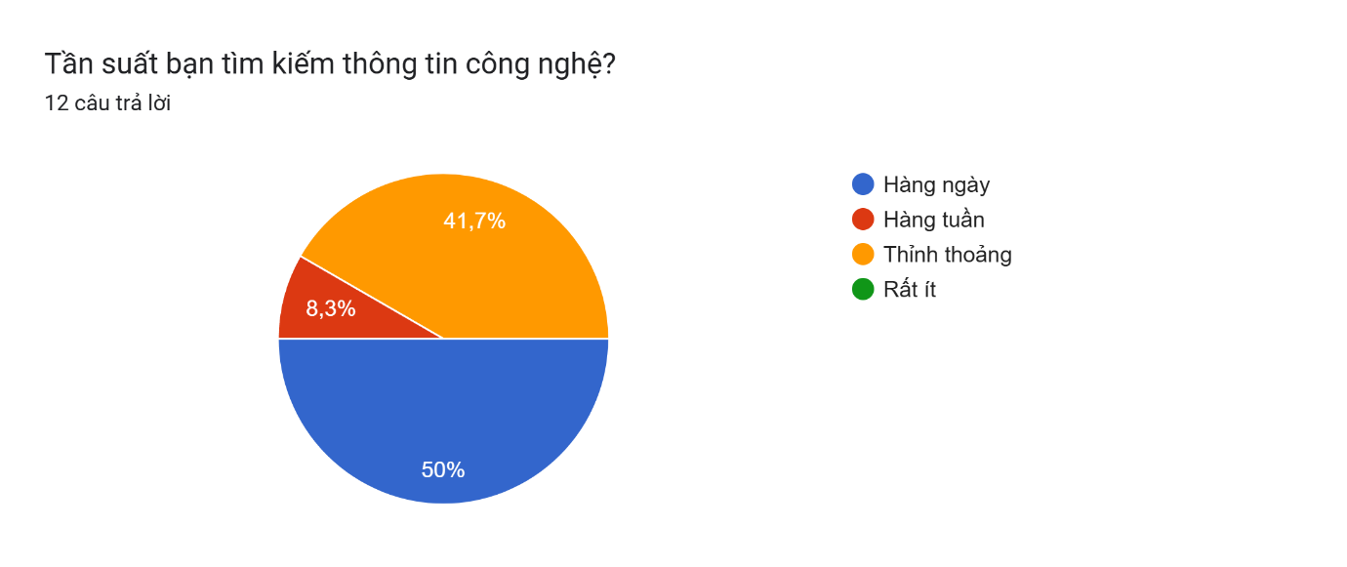

Hình 3

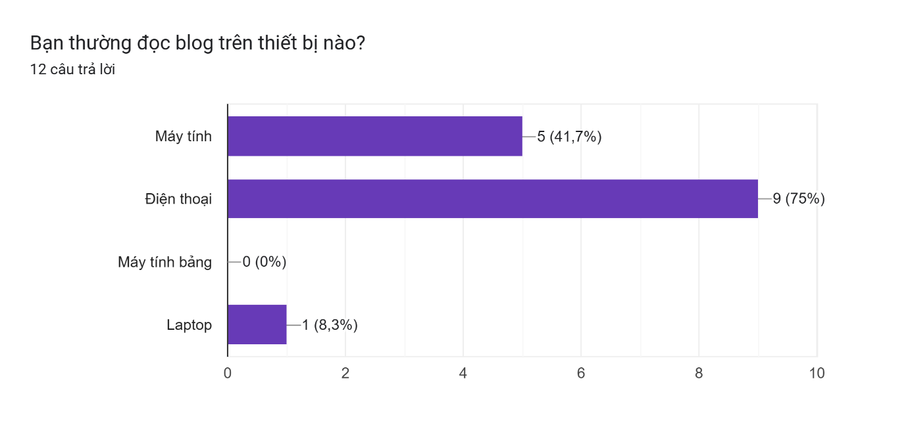

Hình 4

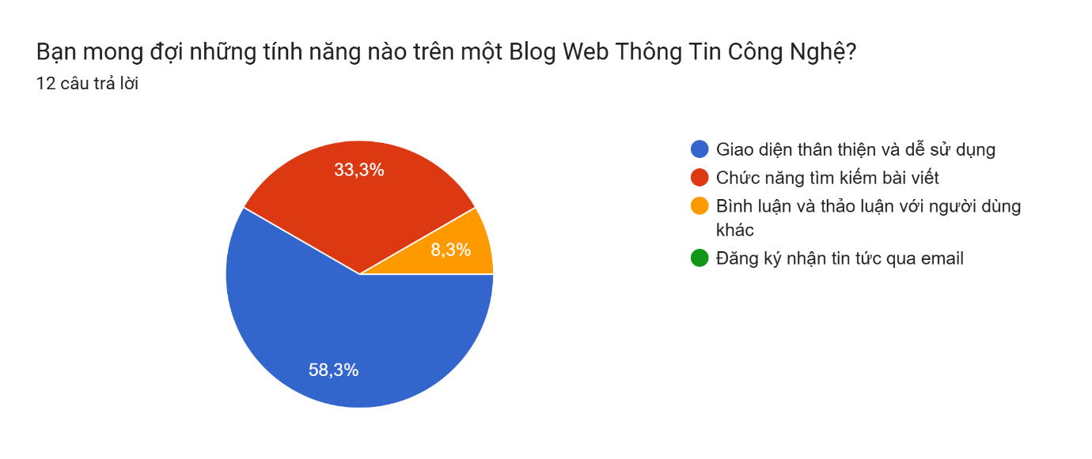

Hình 5 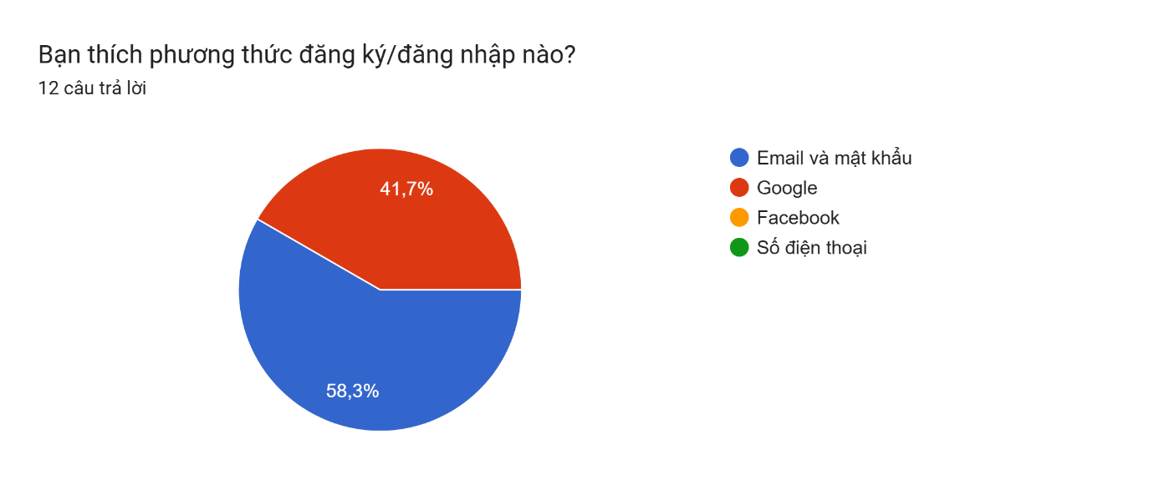

Hình 6

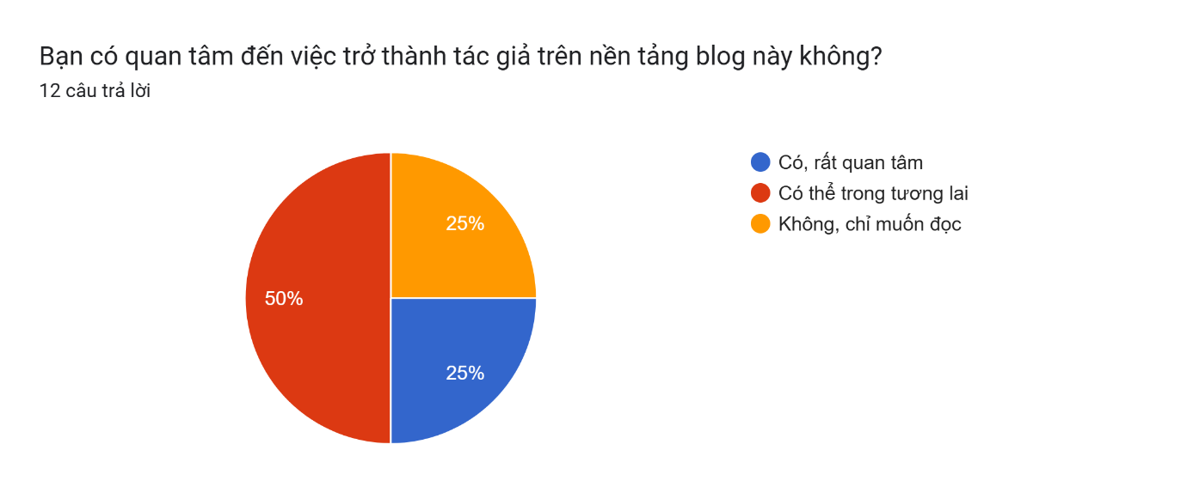

Hình 7

## 2. Khảo sát các phần mềm liên quan

### 2.1. Danh sách các phần mềm liên quan

Dưới đây là danh sách các phần mềm liên quan trong lĩnh vực blog:

* **WordPress**
* **Phiên bản mới nhất**: WordPress 6.5 (dự kiến cập nhật vào tháng 3/2024; phiên bản hiện tại 6.4.3 - tính đến tháng 6/2024).
* **Nhà phát triển**: Automattic, một công ty sáng lập bởi Matt Mullenweg.
* **Giới thiệu**: WordPress là một hệ thống quản lý nội dung (CMS) mã nguồn mở, chiếm hơn 40% các website trên toàn cầu.
* **Medium**
* **Phiên bản**: Web-based (cập nhật liên tục).
* **Nhà phát triển**: A Medium Corporation - được sáng lập bởi Evan Williams (đồng sáng lập Twitter) vào năm 2012.
* **Giới thiệu**: Ghost là một nền tảng viết blog mã nguồn mở, tập trung vào tốc độ và sự tối giản. Được phát triển từ năm 2013 và hướng đến người viết blog chuyên nghiệp.
* **Ghost**
* **Phiên bản mới nhất**: Ghost 5.60 (tháng 6/2024).
* **Nhà phát triển:** Ghost Foundation (một tổ chức phi lợi nhuận).
* **Giới thiệu**: Ghost là một nền tảng viết blog mã nguồn mở, tập trung vào tốc độ và sự tối giản. Được phát triển từ năm 2013 và hướng đến người viết blog chuyên nghiệp.
* **Blogger**
* **Phiên bản**: Web-based (cập nhật liên tục).
* **Nhà phát triển**: Google LLC (sau khi mua lại từ Pyra Labs vào năm 2003).
* **Giới thiệu**: Blogger (còn gọi là BlogSpot) là nền tảng viết blog miễn phí do Google cung cấp, cho phép người dùng tạo blog với giao diện thân thiện và tích hợp Google AdSense.

### 2.2. Chức năng chính của phần mềm

Dưới đây là bảng các chức năng chính của một số trang blog:

|  |  |
| --- | --- |
| Phần mềm | Chức năng chính |
| Wordpress | Quản lý nội dung linh hoạt (bài viết, trang, media) |
| Hệ thống plugin và theme phong phú |
| Tùy chỉnh giao diện và bố cục |
| Quản lý người dùng và phân quyền |
| SEO tích hợp và tối ưu hóa |
| Quản lý bình luận |
| Medium | Giao diện viết và đọc tối giản |
| Hệ thống xuất bản và phân phối nội dung |
| Tương tác cộng đồng (clap, highlight, follow) |
| Chương trình đối tác kiếm tiền |
| Thống kê và phân tích bài viết |
| Tích hợp với mạng xã hội |
| Tùy chỉnh trang cá nhân/xuất bản |
| Hỗ trợ viết cộng tác |
| Ghost | Nền tảng blog chuyên nghiệp |
| Hệ thống thành viên và đăng ký |
| Tích hợp newsletter |
| SEO tích hợp |
| Hỗ trợ Markdown |
| Tùy chỉnh theme |
| Phân tích và báo cáo |
| Blogger | Giao diện blog đơn giản |
| Tích hợp với các sản phẩm Google khác |
| Tùy chỉnh template cơ bản |
| Quản lý bình luận |
| Thống kê cơ bản |
| Chia sẻ bài viết trên mạng xã hội |
| Tùy chọn kiếm tiền qua quảng cáo |

### 2.3. Đánh giá ưu, nhược điểm

Dưới đây là bảng phân tích điểm mạnh và điểm yếu của những phần mềm được đã khảo sát ở trên:

|  |  |  |
| --- | --- | --- |
| Phần mềm | Ưu điểm | Nhược điểm |
| WordPress | * Linh hoạt và có thể tùy chỉnh cao. * Hệ sinh thái plugin và theme phong phú. * Cộng đồng hỗ trợ lớn. * SEO friendly. * Phù hợp cho mọi quy mô từ cá nhân đến doanh nghiệp. * Hỗ trợ đa ngôn ngữ. | * Có thể phức tạp đối với người mới bắt đầu * Yêu cầu bảo trì và cập nhật thường xuyên * Có thể gặp vấn đề về hiệu suất nếu sử dụng quá nhiều plugin * Chi phí hosting có thể cao nếu lưu lượng truy cập lớn |
| Medium | * Giao diện sạch sẽ, tập trung vào nội dung * Cộng đồng độc giả sẵn có * Dễ sử dụng, không cần kiến thức kỹ thuật * Khả năng kiếm tiền thông qua chương trình đối tác * Tích hợp tốt với mạng xã hội | * Hạn chế trong việc tùy chỉnh giao diện * Không sở hữu nền tảng và URL * Giới hạn về branding cá nhân/doanh nghiệp * Phụ thuộc vào chính sách của Medium * Khó chuyển dữ liệu sang nền tảng khác |
| Ghost | * Tập trung vào hiệu suất và tốc độ * Hỗ trợ tốt cho các nhà xuất bản chuyên nghiệp * Tích hợp hệ thống thành viên và newsletter * Giao diện quản trị đơn giản, dễ sử dụng * Hỗ trợ Markdown | * Cộng đồng nhỏ hơn so với WordPress * Ít tùy chọn plugin và theme * Yêu cầu kỹ năng kỹ thuật để cài đặt và quản lý * Chi phí hosting có thể cao hơn * Không phù hợp cho các trang web phức tạp |
| Blogger | * Miễn phí và dễ sử dụng * Tích hợp tốt với các dịch vụ Google khác * Độ tin cậy cao và uptime tốt * Không yêu cầu bảo trì kỹ thuật * Phù hợp cho blogger cá nhân hoặc mới bắt đầu | * Hạn chế trong việc tùy chỉnh và mở rộng * Ít tính năng nâng cao * Không phù hợp cho các blog chuyên nghiệp hoặc doanh nghiệp * Khó chuyển dữ liệu sang nền tảng khác * Giới hạn về SEO và tối ưu hóa |

# CHƯƠNG  III: PHÂN TÍCH

## 1. Mô tả chức năng bằng usecase

### 1.2 Danh sách các usecase chính

* Đăng kí tài khoản:
* Bao gồm: Xác thực email.
* Đăng nhập:
* Mở rộng: Quên mật khẩu.
* Gửi yêu cầu trở thành tác giả
* Đọc post
* Nhận xét post
* Thích bài post
* Lưu bài post
* Tìm kiếm
* Theo giõi tác giả
* Viết post
  + Mở rộng: Sửa post, xóa post, xem thống kê
* Quản lý user
  + Bao gồm: đọc/thêm/sửa/xóa
* Duyệt yêu cầu làm tác giả
* Quản lý danh mục
  + Bao gồm: đọc/thêm/sửa/xóa

### 1.3 Sơ đồ usecase

* **Tác nhân (Actor):**
* **User**: Người dùng cơ bản có thể đăng ký, đăng nhập, đọc bài viết và thực hiện các chức năng tương tác như nhận xét, thích, lưu bài viết và tìm kiếm.
* **Author**: Tác giả có quyền viết, sửa, xóa bài viết và theo dõi thống kê liên quan đến bài viết của họ.
* **Admin:** Quản trị viên chịu trách nhiệm quản lý người dùng, duyệt yêu cầu làm tác giả và quản lý danh mục.
* **Usecase chính:**
  + **Đăng ký**: Cho phép người dùng tạo tài khoản mới. Bao gồm chức năng xác thực qua email.
  + **Đăng nhập**: Cho phép người dùng đăng nhập vào hệ thống. Nếu quên mật khẩu, chức năng "Quên mật khẩu" sẽ được mở rộng (Extend).
  + **Gửi yêu cầu trở thành tác giả**: Người dùng gửi yêu cầu để được nâng cấp lên vai trò tác giả.
  + **Đọc bài viết**: Người dùng có thể xem nội dung các bài viết.
  + **Nhận xét bài viết**: Người dùng để lại bình luận dưới các bài viết.
  + **Thích bài viết**: Cho phép người dùng thích hoặc bỏ thích bài viết.
  + **Lưu bài viết**: Lưu bài viết yêu thích để xem sau.
  + **Tìm kiếm**: Tìm kiếm nội dung, tên tác giả, và danh mục.
  + **Theo dõi tác giả**: Cho phép người dùng theo dõi các tác giả yêu thích.
  + **Viết bài viết**: Chức năng chính dành cho tác giả. Bao gồm:
  + **Sửa bài viết**: Mở rộng từ chức năng viết bài (Extend).
  + **Xóa bài viết**: Mở rộng từ chức năng viết bài (Extend).
  + **Xem thống kê**: Tác giả có thể xem các thông tin thống kê liên quan đến bài viết của mình.
  + **Quản lý người dùng**: Admin xem, thêm, chỉnh sửa hoặc xóa tài khoản người dùng. Chức năng này bao gồm:
  + **Duyệt yêu cầu tác giả**: Xử lý yêu cầu của người dùng muốn trở thành tác giả.
  + **Quản lý danh mục**: Quản lý danh mục bài viết, bao gồm tạo mới, chỉnh sửa hoặc xóa danh mục.

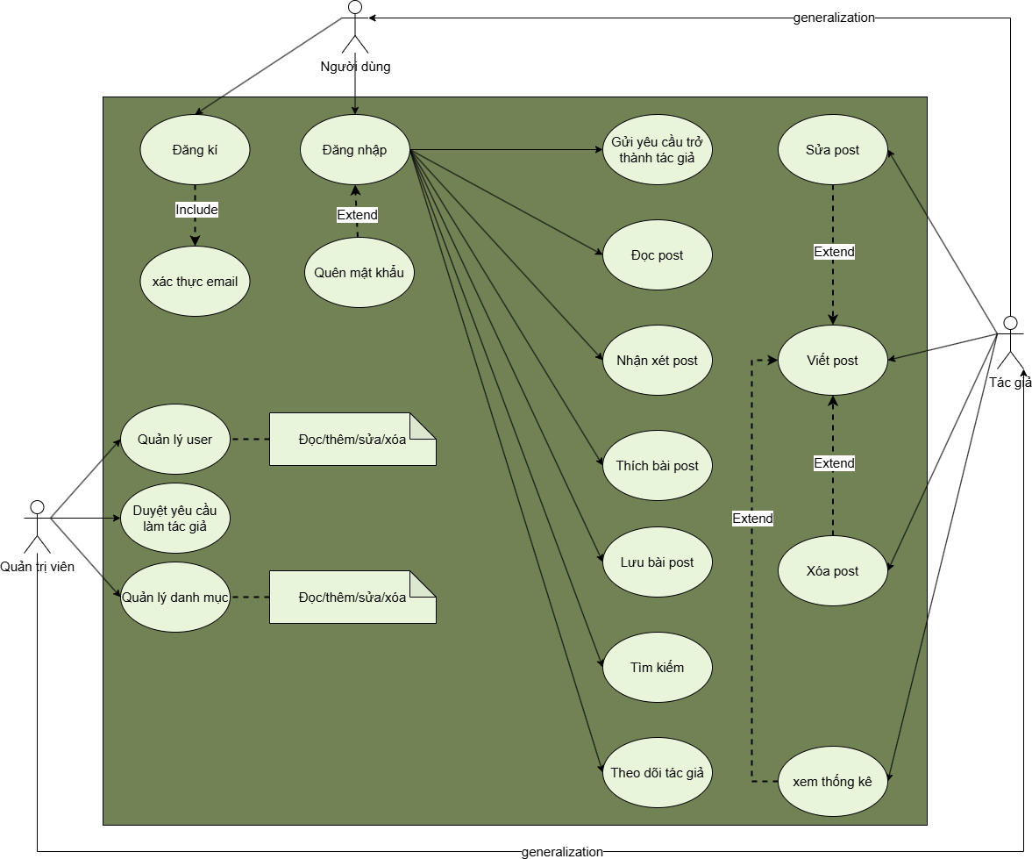

Hình

## 2. Đặc tả usecase

|  |  |
| --- | --- |
| Usecase | Đăng kí |
| Mô tả | Người dùng đăng ký tài khoản mới. |
| Tác Nhân | Người dùng |
| Điều kiện tiên quyết | Chưa có tài khoản |
| Luồng chính | Người dùng chọn "Đăng ký". |
| Hệ thống yêu cầu nhập thông tin |
| Người dùng nhập thông tin cần thiết |
| Hệ thống xác thực email. |
| Tài khoản được tạo thành công |
| Luồng phụ | Thông tin nhập thiếu → Thông báo lỗi. |
| Xác thực email thất bại → Gửi lại email. |
| Kết quả | Tài khoản mới được tạo |

Bảng đặc tả đăng kí

|  |  |
| --- | --- |
| Usecase | Đăng nhập |
| Mô tả | Xác thực người dùng |
| Tác nhân | Người dùng, tác giả, quản trị viên |
| Điều kiện tiên quyết | Tài khoản đã được tạo. |
| Luồng chính | Hệ thống yêu cầu nhập email và mật khẩu |
| Người dùng nhập thông tin |
| Hệ thống xác thực thông tin |
| Đăng nhập thành công. |
| Luồng phụ | Nhập sai thông tin → Thông báo lỗi. |
| Quên mật khẩu → Chuyển sang Usecase "Quên mật khẩu". |
| Kết quả | Người dùng vào được hệ thống. |

Bảng đặc tả đăng nhập

|  |  |
| --- | --- |
| Usecase | Viết post |
| Mô tả | Người dùng viết một bài post mới. |
| Tác nhân | Tác giả, quản trị viên |
| Điều kiện tiên quyết | Đã đăng nhập và có quyền tác giả |
| Luồng chính | Người dùng chọn "Viết post" |
| Nhập nội dung bài post. |
| Hệ thống lưu và đăng bài. |
| Luồng phụ | Nội dung để trống → lưu vào draft. |
| Kết quả | Bài post mới được lưu và hiển thị. |

Bảng đặc tả viết post

|  |  |
| --- | --- |
| Usecase | Đọc post |
| Mô tả | Người dùng xem bài post trên hệ thống |
| Tác Nhân | Người dùng, tác giả, quản trị viên |
| Điều kiện tiên quyết | Người dùng đã đăng nhập |
| Luồng chính | Người dùng chọn bài post cần đọc. |
| Hệ thống hiển thị nội dung bài post. |
| Luồng phụ | Bài viết không tồn tại → Thông báo lỗi. |
| Kết quả | Hiển thị bài viết cho người dùng. |

Bảng đặc tả đọc post

|  |  |
| --- | --- |
| Usecase | Thích bài post |
| Mô tả | Người dùng thích bài post. |
| Tác Nhân | Người dùng, tác giả, quản trị viên |
| Điều kiện tiên quyết | Người dùng đã đăng nhập |
| Luồng chính | Người dùng nhấn nút "Thích". |
| Hệ thống cập nhật lượt thích. |
| Luồng phụ | Không |
| Kết quả | Bài viết được cập nhật lượt thích |

Bảng đặc tả thích post

|  |  |
| --- | --- |
| Usecase | Nhận xét post |
| Mô tả | Người dùng để lại bình luận trên bài post. |
| Tác Nhân | Người dùng, tác giả, quản trị viên |
| Điều kiện tiên quyết | Người dùng đã đăng nhập |
| Luồng chính | Người dùng nhập bình luận. |
| Hệ thống lưu bình luận. |
| Luồng phụ | Nội dung rỗng → Thông báo lỗi. |
| Kết quả | Bình Luận được thêm vào bài post |

Bảng đặc tả nhận xét post

|  |  |
| --- | --- |
| Usecase | Gửi yêu cầu trở thành tác giả |
| Mô tả | Người dùng gửi yêu cầu để được nâng cấp vai trò thành tác giả |
| Tác Nhân | Người dùng |
| Điều kiện tiên quyết | Người dùng đã đăng nhập |
| Luồng chính | Người dùng truy cập chức năng yêu cầu trở thành tác giả |
| Người dùng nhập thông tin yêu cầu  Hệ thống gửi yêu cầu đến quản trị viên  Quản trị viên xử lí yêu cầu |
| Luồng phụ | Không |
| Kết quả | Yêu cầu gửi thành công |

Bảng đặc tả gửi yêu cầu trở thành tác giả

|  |  |
| --- | --- |
| Usecase | Lưu bài post |
| Mô tả | Lưu bài post yêu thích để xem sau |
| Tác Nhân | Người dùng, tác giả, quản trị viên |
| Điều kiện tiên quyết | Người dùng đã đăng nhập |
| Luồng chính | Người dùng chọn bài viết để lưu |
| Hệ thống lưu bài viết vào danh sách yêu thích của người dùng |
| Luồng phụ | Không |
| Kết quả | Bài viết được lưu thành công |

Bảng đặc tả lưu bài post

|  |  |
| --- | --- |
| Usecase | Tìm kiếm |
| Mô tả | Tìm kiếm theo nội dung, tên tác giả hoặc danh mục |
| Tác Nhân | Người dùng, tác giả, quản trị viên |
| Điều kiện tiên quyết | Người dùng đã đăng nhập |
| Luồng chính | Người dùng nhập từ khóa vào thanh tìm kiếm |
| Hệ thống hiển thị thông tin cần tìm kiếm |
| Luồng phụ | Bài viết được lưu thành công → Hệ thống thông báo không có kết quả |
| Kết quả | Kết quả tìm kiếm được hiển thị chính xác |

Bảng đặc tả tìm kiếm

|  |  |
| --- | --- |
| Usecase | Theo dõi tác giả |
| Mô tả | Cho phép người dùng theo dõi các tác giả yêu thích |
| Tác Nhân | Người dùng, tác giả, quản trị viên |
| Điều kiện tiên quyết | Người dùng đã đăng nhập |
| Luồng chính | Người dùng chọn tác giả để theo dõi |
| Hệ thống thêm tác giả vào danh sách theo dõi của người dùng |
| Luồng phụ | Không |
| Kết quả | Tác giả được thêm vào danh sách theo dõi thành công |

Bảng đặc tả theo dõi tác giả

|  |  |
| --- | --- |
| Usecase | Sửa post |
| Mô tả | Tác giả chỉnh sửa nội dung bài viết đã đăng tải |
| Tác Nhân | Tác giả |
| Điều kiện tiên quyết | Tác giả đã đăng nhập và là chủ sở hữu post |
| Luồng chính | Tác giả chọn chức năng sửa bài viết |
| Hệ thống hiển thị nội dung bài viết |
| Tác giả chỉnh sửa thông tin bài viết(tiêu đề, nội dung, hình ảnh) |
| Tác giả bấm xác nhận lưu thay đổi |
| Hệ thống cập nhật thông tin bài viết |
| Luồng phụ | Không |
| Kết quả | Bài viết được cập nhật thành công |

Bảng đặc tả sửa post

|  |  |
| --- | --- |
| Usecase | Xóa post |
| Mô tả | Tác giả xóa post của mình khỏi hệ thống |
| Tác Nhân | Tác giả |
| Điều kiện tiên quyết | Tác giả đã đăng nhập và là chủ sở hữu bài post |
| Luồng chính | Tác giả chọn chức năng xóa post |
| Hệ thống hiển thị xác nhận xóa post |
| Tác giả xác nhận xóa |
| Hệ thống xóa bài viết khỏi danh sách |
| Luồng phụ | Không |
| Kết quả | Bài viết bị xóa khỏi hệ thống |

Bảng đặc tả xóa post

|  |  |
| --- | --- |
| Usecase | Xem thống kê |
| Mô tả | Tác giả xem thống kê lượt xem, thích, và bình luận trên các bài viết của mình |
| Tác Nhân | Tác giả |
| Điều kiện tiên quyết | Tác giả đã đăng nhập |
| Luồng chính | Tác giả chọn chức năng xem thống kê |
| Hệ thống hiển thị các thông tin thống kê |
| Luồng phụ | Không |
| Kết quả | Thống kê được hiển thị chính xác cho tác giả |

Bảng đặc tả xem thống kê

|  |  |
| --- | --- |
| Usecase | Quản lý người dùng |
| Mô tả | Quản trị viên thực hiện các thao tác xem, thêm , sửa, xóa tài khoản người dùng trong hệ thống |
| Tác Nhân | Quản trị viên |
| Điều kiện tiên quyết | Quản trị viên đã đăng nhập |
| Luồng chính | Quản trị viên chọn chức năng quản lý người dùng |
| Hệ thống hiển thị danh sách người dùng |
| Quản trị viên thực hiện một trong các thao tác: xem, thêm, sửa, xóa tài khoản |
| Hệ thống cập nhật dữ liệu tương ứng |
| Luồng phụ | Thêm mới: quản trị viên nhập đầy đủ thông tin người dùng và xác nhận:  Sửa: quản trị viên chỉnh sửa thông tin người dùng và xác nhận  Xóa: hệ thống xác nhận trước khi xóa người dùng |
| Kết quả | Thông tin người dùng được cập nhật trong hệ thống |

Bảng đặc tả quản lý người dùng

|  |  |
| --- | --- |
| Usecase | Quản lý danh mục |
| Mô tả | Quản trị viên thực hiện các thao tác xem, thêm , sửa, xóa danh mục bài viết |
| Tác Nhân | Quản trị viên |
| Điều kiện tiên quyết | Quản trị viên đã đăng nhập |
| Luồng chính | Quản trị viên chọn chức năng quản lý danh mục |
| Hệ thống hiển thị danh sách danh mục hiện tại |
| Quản trị viên thực hiện một trong các thao tác: xem, thêm, sửa, xóa danh mục |
| Hệ thống cập nhật dữ liệu tương ứng |
| Luồng phụ | Thêm mới: quản trị viên nhập tên danh mục mới và xác nhận  Sửa: quản trị viên chỉnh sửa tên danh mục và xác nhận  Xóa: hệ thống xác nhận trước khi xóa danh mục |
| Kết quả | Danh mục được cập nhật trong hệ thống |

Bảng đặc tả quản lý người dùng

|  |  |
| --- | --- |
| Usecase | Duyệt yêu cầu làm tác giả |
| Mô tả | Quản trị viên xem xét và xử lý các yêu cầu của người dùng muốn trở thành tác giả |
| Tác Nhân | Quản trị viên |
| Điều kiện tiên quyết | Người dùng đã gửi yêu cầu trở thành tác giả |
| Luồng chính | Quản trị viên chọn chức năng duyệt yêu cầu trở thành tác giả |
| Hệ thống hiển thị danh sách các yêu cầu |
| Quản trị viên xem chi tiết yêu cầu và chọn duyệt hoặc từ chối |
| Hệ thống gửi thông báo phản hồi đến người dùng và cập nhật vai trò nếu được duyệt |
| Luồng phụ | Chấp nhận: vai trò của người dùng được nâng cấp lên “tác giả”  Từ chối: hệ thống ghi lý du từ chối và thông báo cho người dùng |
| Kết quả | Duyệt yêu cầu thành công |

Bảng đặc tả duyệt yêu cầu làm tác giả

# CHƯƠNG  IV: THIẾT KẾ

## 1. Kiến trúc hệ thống

### 1.1. Sơ đồ kiến trúc

Sơ đồ kiến trúc được thể hiện với 3 thành phần chính:

* Frontend (Giao diện người dùng)
* Backend (Máy chủ xử lý logic)
* Database và External Services (dịch vụ lưu trữ và email)

### 1.3. Giải thích sơ đồ kiến trúc

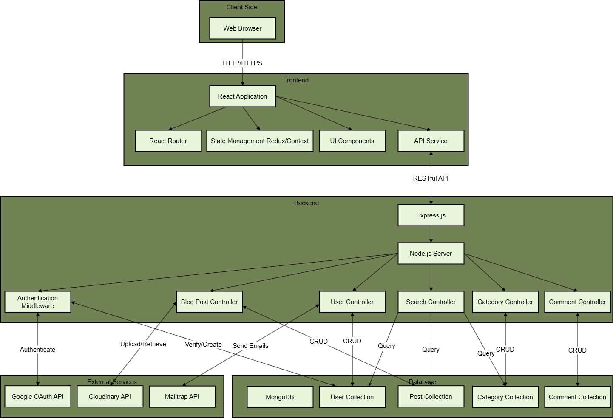

Hình

**Frontend (Giao diện người dùng)**

* Frontend là nơi giao diện người dùng được hiển thị và tương tác. Nó bao gồm:
  + Web Browser: Nơi ứng dụng được truy cập thông qua HTTP/HTTPS.
  + React Application: Ứng dụng React là trung tâm của frontend.
  + React Router: Điều hướng giữa các trang của ứng dụng.
  + State Management (Redux/Context): Quản lý trạng thái của ứng dụng.
  + UI Components: Các thành phần giao diện người dùng (ví dụ: các nút, biểu mẫu, danh sách).
  + API Service: Gửi và nhận dữ liệu từ Backend thông qua RESTful API.

**Backend**

* Backend là nơi xử lý các logic nghiệp vụ, xác thực, và giao tiếp với cơ sở dữ liệu:
  + Express.js: Framework Node.js dùng để xây dựng API và xử lý yêu cầu từ frontend.
  + Node.js Server: Máy chủ Node.js xử lý các yêu cầu HTTP từ frontend và thực thi các chức năng:
  + Authentication Middleware: Xác thực và phân quyền người dùng thông qua Google OAuth API.
  + Blog Post Controller: Xử lý các yêu cầu CRUD (tạo, đọc, cập nhật, xóa) đối với bài viết.
  + User Controller: Quản lý thông tin người dùng và các chức năng liên quan đến tài khoản.
  + Search Controller: Xử lý các truy vấn tìm kiếm bài viết hoặc dữ liệu khác.
  + Category Controller: Quản lý danh mục bài viết (CRUD).
  + Comment Controller: Quản lý bình luận của người dùng trên bài viết (CRUD).

**Database và External Services**

* Database mongoDB là Cơ sở dữ liệu NoSQL lưu trữ các thông tin của hệ thống.
  + User Collection: Lưu thông tin người dùng.
  + Post Collection: Lưu các bài viết.
  + Category Collection: Lưu danh mục bài viết.
  + Comment Collection: Lưu các bình luận của người dùng.
* External Services
  + Google OAuth API: Xác thực và đăng nhập người dùng thông qua tài khoản Google.
  + Cloudinary API: Lưu trữ và quản lý hình ảnh bài viết hoặc avatar.
  + Mailtrap API: Gửi email trong hệ thống (ví dụ: thông báo xác thực, thông báo hệ thống).

## 2. Thiết kế dữ liệu

### 2.1. Sơ đồ ERD

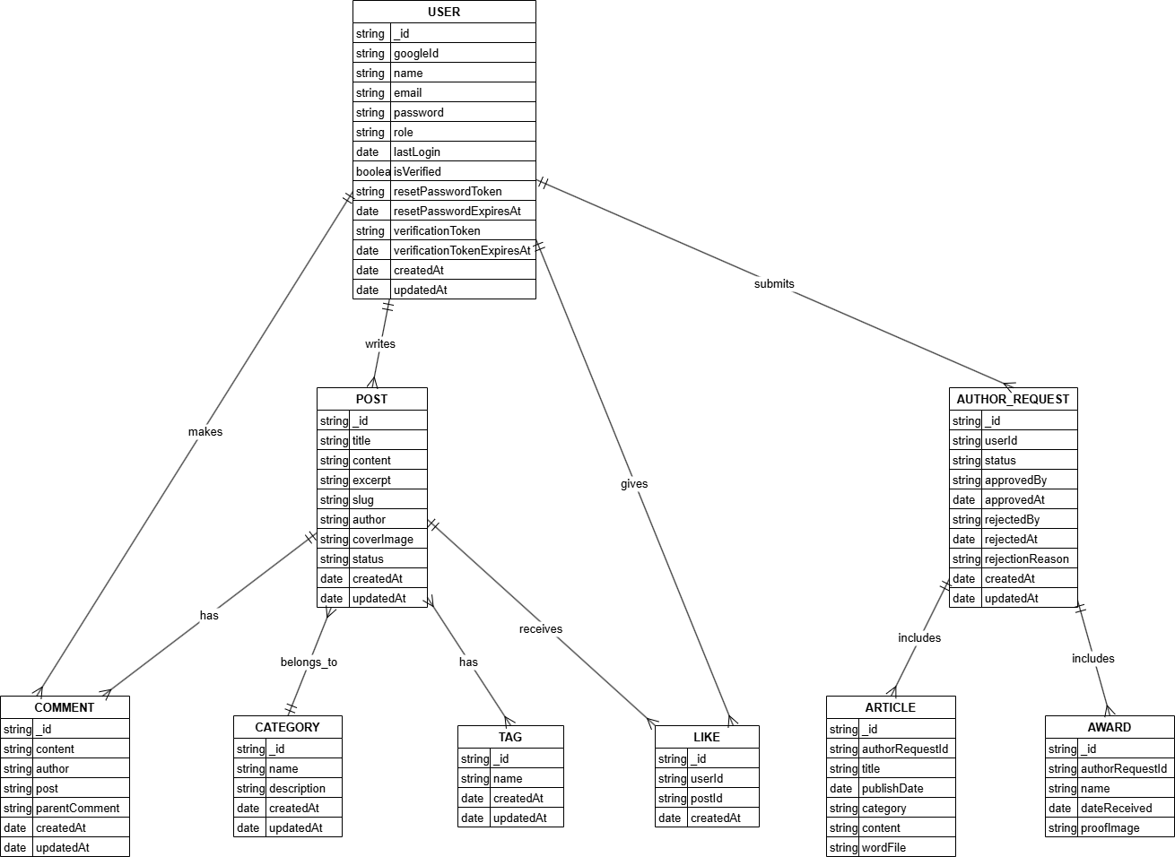

### 2.2. Từ điển dữ liệu

**User**

|  |  |  |  |
| --- | --- | --- | --- |
| Tên thuộc tính | Kiểu dữ liệu | Miền giá trị | Mô tả |
| _id | ObjectId | Giá trị duy nhất | Định danh duy nhất cho mỗi người dùng, được MongoDB tự động tạo |
| googleId | String | Text | ID Google của người dùng nếu đăng nhập bằng Google OAuth |
| name | String | Text | Tên đầy đủ của người dùng |
| email | String | Text (định dạng email) | Địa chỉ email của người dùng, phải là duy nhất |
| password | String | Text (đã mã hóa) | Mật khẩu đã được mã hóa của người dùng |
| role | String | 'user', 'author', 'admin' | Vai trò của người dùng trong hệ thống |
| lastLogin | Date | Ngày giờ | Thời điểm đăng nhập gần nhất của người dùng |
| isVerified | Boolean | true/false | Trạng thái xác minh tài khoản của người dùng |
| resetPasswordToken | String | Text | Token để đặt lại mật khẩu, chỉ có giá trị khi người dùng yêu cầu đặt lại mật khẩu |
| resetPasswordExpiresAt | Date | Ngày giờ | Thời điểm hết hạn của token đặt lại mật khẩu |
| verificationToken | String | Text | Token để xác minh email, chỉ có giá trị khi tài khoản chưa được xác minh |
| verificationTokenExpiresAt | Date | Ngày giờ | Thời điểm hết hạn của token xác minh email |
| createdAt | Date | Ngày giờ | Thời điểm tạo tài khoản |
| updatedAt | Date | Ngày giờ | Thời điểm cập nhật thông tin tài khoản gần nhất |

**Post**

|  |  |  |  |
| --- | --- | --- | --- |
| Tên thuộc tính | Kiểu dữ liệu | Miền giá trị | Mô tả |
| _id | ObjectId | Giá trị duy nhất | Định danh duy nhất cho mỗi bài viết, được MongoDB tự động tạo |
| title | String | Text | Tiêu đề của bài viết |
| content | String | Text | Nội dung đầy đủ của bài viết |
| excerpt | String | Text | Đoạn trích ngắn của bài viết, thường hiển thị trong danh sách bài viết |
| slug | String | Text (URL friendly) | URL thân thiện cho bài viết, phải là duy nhất |
| author | ObjectId | Tham chiếu đến USER | ID của người dùng đã tạo bài viết |
| coverImage | String | URL | Đường dẫn đến ảnh bìa của bài viết |
| tags | Array of String | Text | Danh sách các thẻ gắn với bài viết |
| likes | Array of ObjectId | Tham chiếu đến USER | Danh sách ID của người dùng đã thích bài viết |
| status | String | 'draft', 'published' | Trạng thái xuất bản của bài viết |
| createdAt | Date | Ngày giờ | Thời điểm tạo bài viết |
| updatedAt | Date | Ngày giờ | Thời điểm cập nhật bài viết gần nhất |

**Comment**

|  |  |  |  |
| --- | --- | --- | --- |
| Tên thuộc tính | Kiểu dữ liệu | Miền giá trị | Mô tả |
| _id | ObjectId | Giá trị duy nhất | Định danh duy nhất cho mỗi bình luận, được MongoDB tự động tạo |
| content | String | Text | Nội dung của bình luận |
| author | ObjectId | Tham chiếu đến USER | ID của người dùng đã tạo bình luận |
| post | ObjectId | Tham chiếu đến POST | ID của bài viết mà bình luận thuộc về |
| parentComment | ObjectId | Tham chiếu đến COMMENT | ID của bình luận cha (nếu đây là bình luận trả lời) |
| createdAt | Date | Ngày giờ | Thời điểm tạo bình luận |
| updatedAt | Date | Ngày giờ | Thời điểm cập nhật bình luận gần nhất |

**Category**

|  |  |  |  |
| --- | --- | --- | --- |
| Tên thuộc tính | Kiểu dữ liệu | Miền giá trị | Mô tả |
| _id | ObjectId | Giá trị duy nhất | Định danh duy nhất cho mỗi danh mục, được MongoDB tự động tạo |
| name | String | Text | Tên của danh mục |
| description | String | Text | Mô tả ngắn về danh mục |
| createdAt | Date | Ngày giờ | Thời điểm tạo danh mục |
| updatedAt | Date | Ngày giờ | Thời điểm cập nhật danh mục gần nhất |

**Tag**

|  |  |  |  |
| --- | --- | --- | --- |
| Tên thuộc tính | Kiểu dữ liệu | Miền giá trị | Mô tả |
| _id | ObjectId | Giá trị duy nhất | Định danh duy nhất cho mỗi thẻ, được MongoDB tự động tạo |
| name | String | Text | Tên của thẻ |
| createdAt | Date | Ngày giờ | Thời điểm tạo thẻ |
| updatedAt | Date | Ngày giờ | Thời điểm cập nhật thẻ gần nhất |

**Author_request**

|  |  |  |  |
| --- | --- | --- | --- |
| Tên thuộc tính | Kiểu dữ liệu | Miền giá trị | Mô tả |
| _id | ObjectId | Giá trị duy nhất | Định danh duy nhất cho mỗi yêu cầu tác giả, được MongoDB tự động tạo |
| userId | ObjectId | Tham chiếu đến USER | ID của người dùng gửi yêu cầu trở thành tác giả |
| status | String | 'pending', 'approved', 'rejected' | Trạng thái của yêu cầu |
| approvedBy | ObjectId | Tham chiếu đến USER | ID của admin đã phê duyệt yêu cầu (nếu được phê duyệt) |
| approvedAt | Date | Ngày giờ | Thời điểm yêu cầu được phê duyệt |
| rejectedBy | ObjectId | Tham chiếu đến USER | ID của admin đã từ chối yêu cầu (nếu bị từ chối) |
| rejectedAt | Date | Ngày giờ | Thời điểm yêu cầu bị từ chối |
| rejectionReason | String | Text | Lý do từ chối yêu cầu (nếu bị từ chối) |
| createdAt | Date | Ngày giờ | Thời điểm tạo yêu cầu |
| updatedAt | Date | Ngày giờ | Thời điểm cập nhật yêu cầu gần nhất |

**Artical**

|  |  |  |  |
| --- | --- | --- | --- |
| Tên thuộc tính | Kiểu dữ liệu | Miền giá trị | Mô tả |
| _id | ObjectId | Giá trị duy nhất | Định danh duy nhất cho mỗi bài viết mẫu, được MongoDB tự động tạo |
| authorRequestId | ObjectId | Tham chiếu đến AUTHOR_REQUEST | ID của yêu cầu tác giả mà bài viết này thuộc về |
| title | String | Text | Tiêu đề của bài viết mẫu |
| publishDate | Date | Ngày giờ | Ngày xuất bản của bài viết mẫu |
| category | String | Text | Danh mục của bài viết mẫu |
| content | String | Text | Nội dung của bài viết mẫu |
| wordFile | String | URL | Đường dẫn đến file Word của bài viết mẫu |

**Award**

|  |  |  |  |
| --- | --- | --- | --- |
| Tên thuộc tính | Kiểu dữ liệu | Miền giá trị | Mô tả |
| _id | ObjectId | Giá trị duy nhất | Định danh duy nhất cho mỗi giải thưởng, được MongoDB tự động tạo |
| authorRequestId | ObjectId | Tham chiếu đến AUTHOR_REQUEST | ID của yêu cầu tác giả mà giải thưởng này thuộc về |
| name | String | Text | Tên của giải thưởng |
| dateReceived | Date | Ngày giờ | Ngày nhận giải thưởng |
| proofImage | String | URL | Đường dẫn đến ảnh chứng minh giải thưởng |

**Like**

|  |  |  |  |
| --- | --- | --- | --- |
| Tên thuộc tính | Kiểu dữ liệu | Miền giá trị | Mô tả |
| _id | ObjectId | Giá trị duy nhất | Định danh duy nhất cho mỗi lượt thích, được MongoDB tự động tạo |
| userId | ObjectId | Tham chiếu đến USER | ID của người dùng đã thích |
| postId | ObjectId | Tham chiếu đến POST | ID của bài viết được thích |
| createdAt | Date | Ngày giờ | Thời điểm tạo lượt thích |

# CHƯƠNG  V: KẾT LUẬN VÀ ĐỊNH HƯỚNG

## 1. Tổng kết

Trong học phần này, chúng ta đã hoàn thành những chức năng cơ bản và quan trọng cho hệ thống blog:

* **Đăng ký tài khoản**: Người dùng có thể tạo tài khoản mới trên hệ thống.
* **Đăng nhập**: Người dùng có thể đăng nhập vào hệ thống bằng tài khoản đã đăng ký.
* **Xác nhận email**: Hệ thống gửi email xác nhận để đảm bảo tính xác thực của địa chỉ email người dùng.
* **Quên mật khẩu**: Chức năng cho phép người dùng đặt lại mật khẩu khi quên.
* **Hệ thống gửi mail**: Tích hợp chức năng gửi email tự động cho các hoạt động như xác nhận đăng ký, đặt lại mật khẩu.

Những chức năng này tạo nền tảng vững chắc cho hệ thống xác thực và quản lý người dùng trong blog.

## 2. Hạn chế

Mặc dù đã đạt được nhiều tiến bộ, hệ thống vẫn còn một số hạn chế và thách thức cần giải quyết:

* **Bảo mật**: Cần tăng cường các biện pháp bảo mật như xác thực hai yếu tố (2FA), giới hạn số lần đăng nhập thất bại.
* **Quản lý phiên đăng nhập**: Chưa có cơ chế quản lý phiên đăng nhập hiệu quả, như cho phép đăng xuất từ tất cả thiết bị.
* **Tối ưu hóa hiệu suất**: Cần cải thiện tốc độ xử lý, đặc biệt là trong quá trình gửi email và xác thực.
* **Tích hợp mạng xã hội**: Chưa hỗ trợ đăng nhập thông qua các nền tảng mạng xã hội phổ biến khác ngoài Google.

## 3. Định hướng phát triển

Để cải thiện và mở rộng hệ thống, chúng ta có thể tập trung vào các hướng phát triển sau:

* Nâng cao bảo mật:
  + Triển khai xác thực hai yếu tố (2FA).
  + Thêm tính năng theo dõi và cảnh báo hoạt động đáng ngờ.
  + Cải thiện mã hóa dữ liệu nhạy cảm.
* Cải thiện trải nghiệm người dùng:
  + Thêm tùy chọn tùy chỉnh giao diện (ví dụ: chế độ tối/sáng).
* Tích hợp và mở rộng:
  + Thêm đăng nhập qua các mạng xã hội khác (Facebook, Twitter).
  + Phát triển API để cho phép tích hợp với các ứng dụng bên thứ ba.
  + Tích hợp công cụ phân tích để theo dõi lưu lượng truy cập và hành vi người dùng.
* Quản lý nội dung:
  + Phát triển hệ thống kiểm duyệt nội dung tự động.
  + Thêm tính năng lên lịch đăng bài.
  + Tạo hệ thống quản lý phiên bản cho bài viết.
* Cộng đồng và tương tác:
  + Phát triển hệ thống theo dõi và đăng ký nhận thông báo.
  + Tạo tính năng chia sẻ bài viết lên mạng xã hội.
  + Xây dựng hệ thống đánh giá và xếp hạng bài viết.

Bằng cách tập trung vào những hướng phát triển này, chúng ta có thể nâng cao đáng kể chất lượng và tính năng của hệ thống blog, đồng thời cải thiện trải nghiệm người dùng và mở rộng khả năng của nền tảng.